О возникновении локальных дефектов
в трубчатом змеевике печей пиролиза

Симарчук А.С., Чиркова А.Г., Мухаметшин Р.Р.*

Уфимский государственный нефтяной технический университет, г. Уфа, Россия
*ФГУП «НПП Мотор», г. Уфа, Россия

РЕЗЮМЕ

В статье приведены результаты металлографических исследований, а также рентгеноструктурного анализа локальных дефектов, возникающих в трубчатых змеевиках печей пиролиза в процессе эксплуатации.
Показано что при насыщении металла углеродом, диффундирующим с внутренней поверхности печной трубы, вследствие локального отложения кокса, происходит образование карбидов никеля, образование α-фазы, выпадение σ-фазы с дальнейшим ее распадом на Fe и Cr, что приводит к локальному изменению геометрии в данной области, и в конечном итоге может стать причиной частичной разгерметизации змеевика печи пиролиза.

Реализация высокотемпературных процессов переработки углеводородного сырья и получение качественных требуемых продуктов невозможна без огневого нагрева сырья, так как только в данном случае можно достичь необходимых температур. Нагрев продукта осуществляется в трубчатых печах, основным элементом которых является змеевик, воспринимающий основную тепловую нагрузку со стороны продуктов сгорания топлива или непосредственно от факела. При этом змеевик можно отождествлять с реакционным аппаратом, в котором неизбежно протекают процессы крекинга и термического разложения углеводородного сырья [1].
Причины возникновения тех или иных дефектов труб, присущие всем видам печей (нестабильный режим работы установок, несоблюдение режима пуска и остановки, неполный и некачественный ремонт, ревизия), на печах пиролиза усугубляются более жесткими режимами эксплуатации: температура процесса до 900°С, частые остановки и пуски, интенсивное коксоотложение и последующий паро-воздушный выжиг. На эти причины приходится наибольшее количество дефектов – до 70 %.
Важной задачей эксплуатации мощных печей является их работоспособность в экстремальных условиях, так как внезапный выход из строя хотя бы одного узла приводит к остановке цепи технологических установок и ущербу для предприятия. Отсюда вытекает особая значимость исследований и глубокий анализ влияния различных факторов технологического процесса и воздействия среды на материальную часть конструкции печей (змеевиков в частности) для выяснения причин аварийных повреждений и разработки мероприятий по их предотвращению.
В змеевиках печей пиролиза при наработке τ=2256ч. на внутренней поверхности наблюдается появление язв (рис.1а), которые при наработке τ=4872ч. перерастают в локальные дефекты геометрии (рис.1б), а некоторые даже в локальную потерю устойчивости формы (рис.1в).

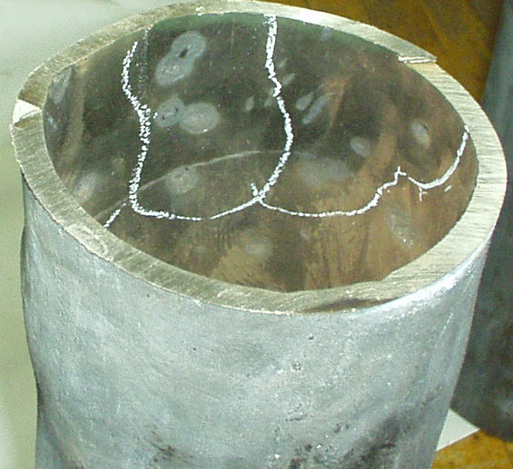  а) (τ=2256 ч) | 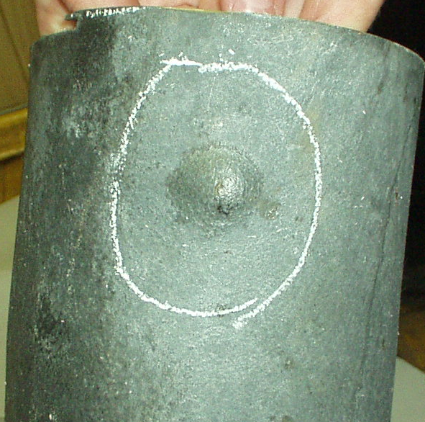  б) (τ=4872 ч)
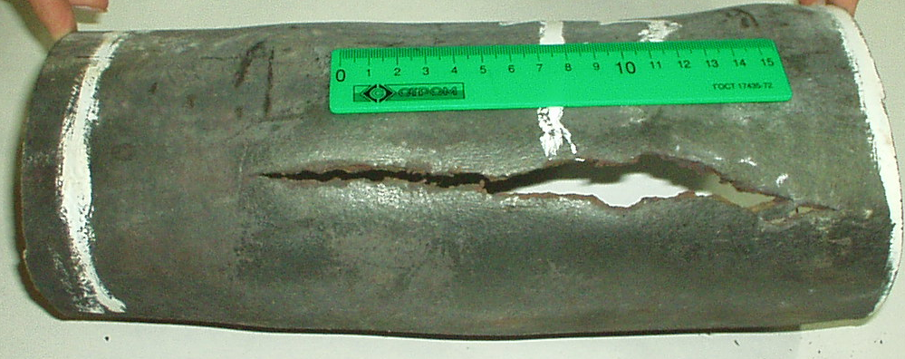
в) (τ=4872 ч)
Рис.1.

Для изучения природы возникновения этого дефекта были проведены первоначальные исследования. Для выявления структуры в дефектной области (рис.2) опытные образцы протравили раствором азотной кислоты [5].

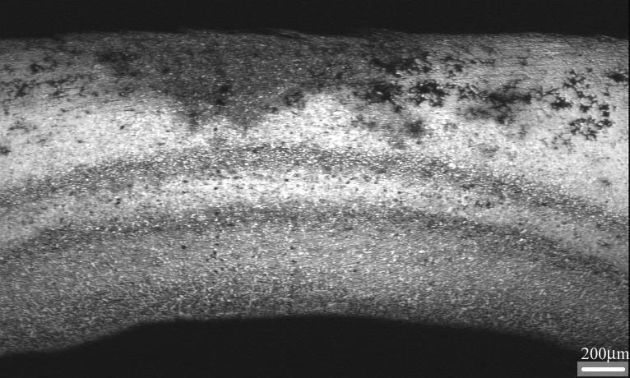
1
2
3
Рис.2.

В нижнем слое образца (слой 1, рис.2) имеет место газовая коррозия в виде окислов (рис.3).
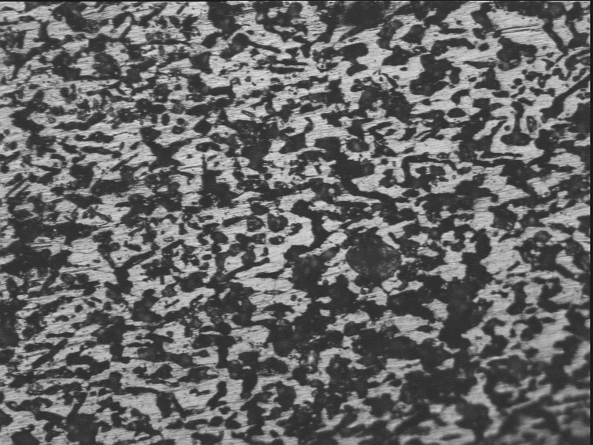
Рис.3. Увеличение в 640 раз.

Во втором слое также наблюдается газовая коррозия. Наблюдается выпадение σ-фазы по границам зерен в виде иголок (рис.4).

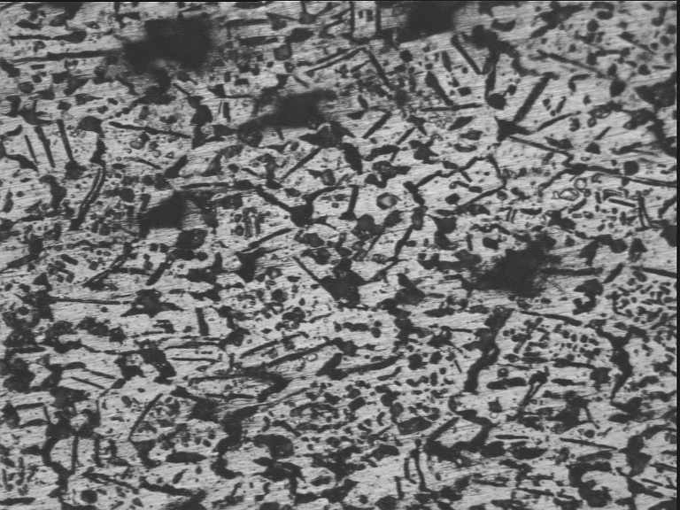
Рис.4. Увеличение в 340 раз.

В третьем слое наблюдается течение металла (рис.5).

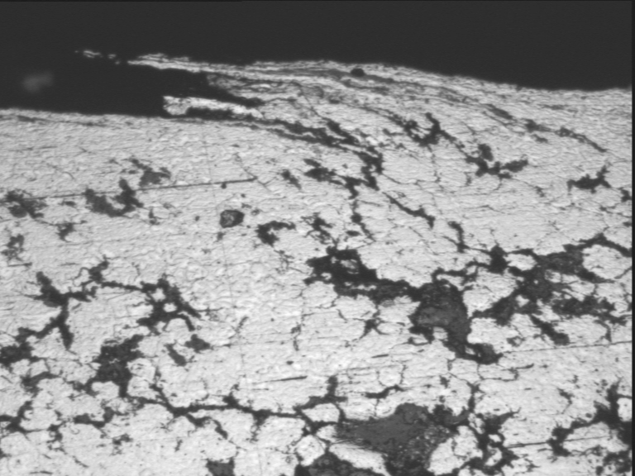
Рис.5. Увеличение в 640 раз.
По высоте образца была замерена микротвердость. Точки замера микротвердости приведены на рис.6. Результаты замеров показали значительное упрочнение материала трубы в зоне локального дефекта. В основном металле значение микротвердости составляет в среднем 140 кг/мм², что примерно в 6 раз ниже чем в дефектной области, где среднее значение микротвердости составляет 603 кг/мм². Также в дефектной области наблюдается значительный разброс значений микротвердости (от 240 кг/мм² до 1050 кг/мм²).
С целью установления причин локального изменения микротвердости был проведен микроструктурный анализ (рис.6).
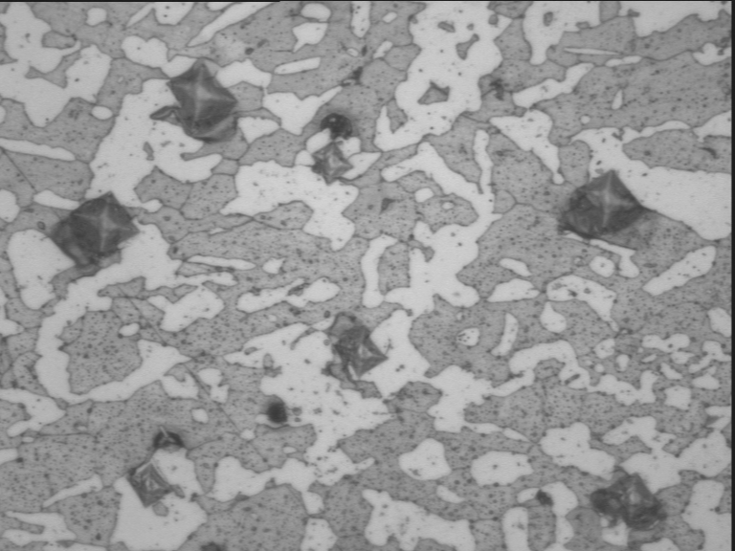

1050
750
890
370
358
520

Рисунок 6

Рис.6.

Из рис.6 следует, что в дефектной области аустенитной структуры, характерной для данной стали не наблюдается (рис.7).
Обнаружена двухфазная структура, причем значения микротвердости фаз значительно отличаются.
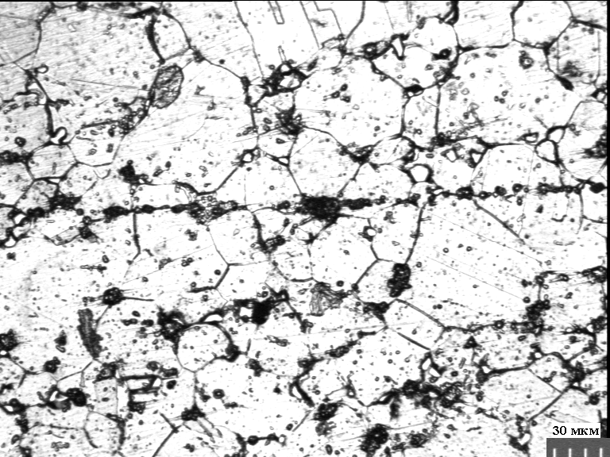
Рис.7 [2].

Для более детального исследования локальных дефектов и выявления причин их появления был проведен рентгенофазный анализ, который позволил установить, что непосредственно в зоне локальных дефектов происходит обеднение металла никелем за счет образования карбидов Ni₃С.
Появление данного соединения возможно за счет диффузии углерода из кокса, отложившегося на внутренней поверхности трубы.
Никель является одним из основных легирующих элементов рассматриваемой стали 20Х23Н18. Он определяет устойчивость аустенита, поэтому при недостатке никеля возможно снижение жаропрочности материала.
Углерод как аустенитообразующий элемент оказывает влияние на свойства стали в 30 раз сильнее никеля. Однако, если углерод в хромоникелевых сталях связан в карбиды, а не растворен в аустените, он теряет свое значение как аустенизатор.
Выделение карбидов происходит по границам зерен, что при определенным условиях приводит и к охрупчиванию стали, и к появлению особого вида коррозионного разрушения [3,4]. Данный процесс начинается при 400-500⁰С и заметно проходит при 600-700⁰С. Наиболее интенсивное выделение карбидов наблюдается при температуре 800-900⁰С.
Также в дефектной области наблюдается интенсивное образование
α-железа. Повышенное содержание α-фазы в аустенитной нержавеющей стали снижает ее пластичность при горячей деформации, повышая тем самым возможность хрупкого разрушения. Кроме того, в дефектной области наблюдается появление магнитных свойств.
Рентгеноструктурным методом были определены действующие напряжения непосредственно в зоне дефекта. Результаты показали что в области локальных дефектов действуют растягивающие напряжения, что косвенно подтверждает наличие в металле α-железа.
Таким образом показано, что при насыщении металла углеродом, диффундирующим с внутренней поверхности печной трубы вследствие локального отложения кокса, происходит образование карбидов никеля, образование α-фазы, выпадение σ-фазы с дальнейшим ее распадом на Fe и Cr, что приводит к локальному изменению геометрии в данной области, и в конечном итоге может стать причиной частичной разгерметизации змеевика печи пиролиза.
ЛИТЕРАТУРА

- Кузеев И.Р., Баязитов М.И., Куликов Д.В., Чиркова А.Г. Высокотемпературные процессы и аппараты для переработки углеводородного сырья. Уфа, Гилем, 1999, 323 с.
- Авдеева Л.Г. Изменение структуры и механических свойств аустенитной стали 20Х23Н18 в условиях пиролиза углеводородов. Дисс. на соискание степени канд. техн. наук, Уфа, 2003 г.
- Ланская К.А. Высокохромистые жаропрочные стали. М., Металлургия, 1976, с.57-117.
- Ентус Н.Р., Шарихин В.В. Трубчатые печи в нефтеперерабатывающей и нефтехимической промышленности. М., Химия, 1987.
- Беккерт М., Клемм Х. Способы металлографического травления. М., Металлургия, 1988.

Поступила в редакцию 26 февраля 2004 года.

